Celle di bit di memorie

Possiamo vedere la memoria come un insieme di righe e colonne, una **matrice di bit**, dove ogni bit è memorizzato dentro una **cella**, presente ad ogni incrocio di tali righe e colonne.

Ogni “parola” presente nella memoria è costituita da M celle, dove ogni cella immagazzina un bit, e ad ogni cella è contenuta una **bitline**, che trasporta il valore di tale bitline fino all’output della memoria.

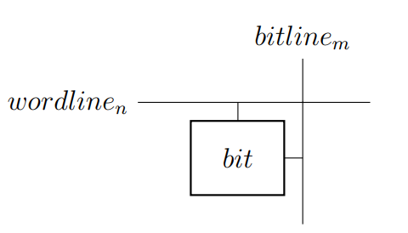Ogni parola è associata ad un indirizzo di memoria codificato da N bit in ingresso (con in totale $2^{N}$ indirizzi). Ogni indirizzo corrisponde ad una **wordline**, il segnale collegato a tutte le celle appartenenti a quella parola identificata, quindi la wordline funzione da segnale enable e può esserne attivata solamente una alla volta.

Se la wordline è attiva, le celle di quella “parola” possono essere lette/scritte, altrimenti viene dato un segnale di **alta impedenza** (Z) sulla bitline, in modo che solo la parola selezionata possa rivelare il valore.

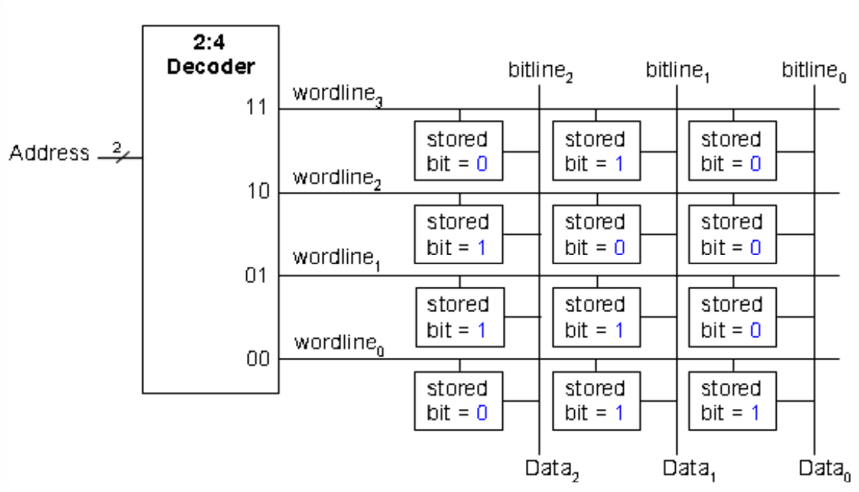

Dato che solo una world line alla volta deve essere attivata, viene implementato un **decoder $N:2^{N}$** , che seleziona una sola determinata wordline in base all’indirizzo dato.

DRAM

La dynamic Ram (DRAM) ha un dato conservato in un **condensatore**, se esso è carico il bit varrà 1, altrimenti 0.

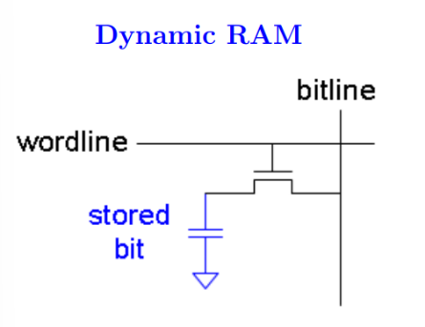Dato che i condensatori **perdono le cariche**, i condensatori devono essere riaggiornati dopo una determinata quantità di tempo, inoltre, ogni volte che una cella viene letta, il condensatore perde il suo valore, dato che il condensatore si scarica, caricando la capacità sulla bitline, va quindi riaggiornato.

SRAM

La static RAM (SRAM) fa si che il dato venga memorizzato da un **simil circuito bistabile**, richiede più transistor rispetto alla DRAM, per un totale di 6 transistor, il dato viene conservato in modo statico, non è quindi necessario riaggiornare il dato periodicamente.

